КОНСУЛЬТАЦИЯ ДЛЯ ПЕДАГОГОВ ДОУ

Целевая прогулка , как одно из мероприятий в ДОУ по профилактике детского дорожно-транспортного травматизма
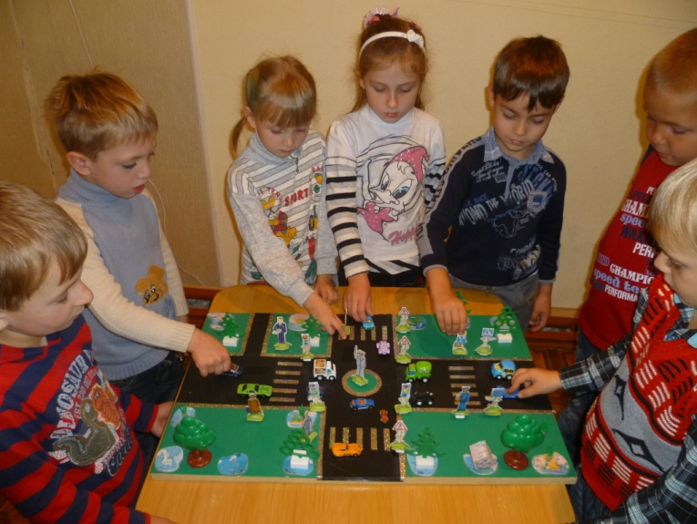 М.А.Сизонова - воспитатель МКДОУ «Детский сад 17«Журавушкаа» ст.Лысогорской»
Педагоги должны помнить, что в процессе обучения детей Правилам дорожного движения нельзя ограничиваться лишь словесными объяснениями. Значительное место должно быть отведено практическим формам обучения: наблюдению, экскурсиям, целевым прогулкам, во время которых дети могут изучать на практике правила для пешеходов, наблюдать дорожное движение, закреплять ранее полученные знания по правильному поведению на дороге.
Очень интересной формой профилактики детского дорожно-транспортного травматизма являются целевые прогулки с воспитанниками детского сада.
Целевые прогулки направлены на закрепление дошкольниками знаний, полученных на занятиях по ПДД в группах. В каждой из возрастных групп целевые прогулки по обучению ребенка правильному поведению в дорожных ситуациях предусматривают свои задачи, темы и периодичность проведения.
Так, организуя целевые прогулки по профилактике детского дорожно-транспортного травматизма в младшей группе, воспитателю необходимо обратить внимание детей на работу светофора, на разные виды транспорта: легковые, грузовые автомобили, автобусы, трамваи. В процессе наблюдения учить различать и называть кабину, колеса, окна, двери. Учить отвечать на вопросы, а также наблюдать за играми “в улицу” старших детей.
Примерная тематика целевых прогулок
Младшая группа:
• знакомство с дорогой;
• наблюдение за работой светофора;
• наблюдение за транспортом;
• пешеходный переход.
Средняя группа:
• знакомство с дорогой;
• сравнение легкового и грузового автомобилей;
• наблюдение за светофором;
• правила перехода проезжей части по регулируемому пешеходному переходу.
Старшая группа:
• элементы дороги;
• правила поведения на дороге;
• наблюдение за транспортом;
• прогулка пешехода;
• переход;
• перекресток;
• сигналы светофора;
• наблюдение за работой инспектора ДПС ГИБДД;
• прогулка к автобусной остановке, правила поведения на остановке.
Подготовительная группа:
• улицы и перекрестки;
• Правила дорожного движения;
• наблюдение за движением транспортных средств и работой водителя;
• наблюдение за работой инспектора ДПС ГИБДД;
• значение дорожных знаков;
• правила поведения на остановке и в общественном транспорте;
• пешеходный переход (подземный, надземный и наземный);
• пешеходный переход регулируемый и нерегулируемый;
Программа целевых прогулок по профилактике детского дорожно-транспортного травматизма в средней группе становится более широкой. Детей знакомят с жилыми и общественными зданиями, дорогой рядом с детским садом, транспортом, который движется по этой дороге, конкретными Правилами дорожного движения, с понятиями: “проезжая часть”, “одностороннее и двустороннее движение”, “пешеход”, “переход”, «светофор» и т.д .
В старшей группе целевые прогулки по профилактике детского дорожно-транспортного травматизма организуются несколько раз в месяц. На них закрепляются представления детей о проезжей части; дети знакомятся с перекрестком, некоторыми дорожными знаками, получают более полные знания о правилах для пешеходов и пассажиров.
На целевых прогулках по профилактике детского дорожно-транспортного травматизма в подготовительной дошкольники наблюдают за движением транспорта, работой водителя, сигналами светофора. Расширяются знания детей о работе инспекторов ДПС ГИБДД, контролирующих и регулирующих движение на улице. Продолжается знакомство с назначением дорожных знаков и их начертанием. Закрепляется правильное употребление пространственной терминологии (слева – справа, вверху – внизу, спереди – сзади, рядом, навстречу, на противоположной стороне, посередине, напротив, вдоль и т. д.). Дети должны научиться ориентироваться в дорожной обстановке, ее изменениях, правильно реагировать на них.
Основное отличие целевых прогулок по ПДД в ДОУ от НОД, проводимого на игровом участке или в игровой комнате, заключается в характере познавательной деятельности детей – непосредственном восприятии дорожных ситуаций, наблюдений за поведением пешеходов.

